
Министерство образования и молодежной политики Свердловской области

ГАПОУ СО «Екатеринбургский колледж транспортного строительства»

Отчёт по программе «Практическое занятие 16.2. Вариант 1»

Выполнил: Романов Анатолий Александрович
Группа: ПР-21
Преподаватель: Мирошниченко Г.В
2026

Задание:
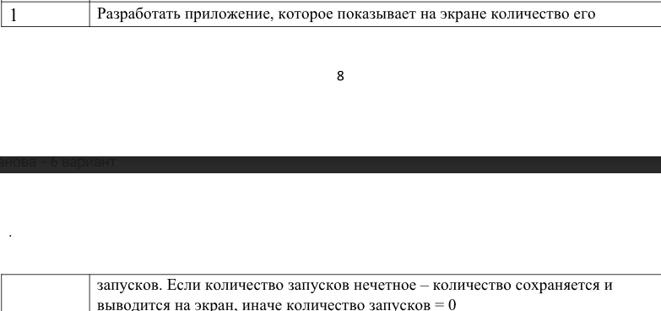
Входные и выходные данные:
count - счетчик (Int)
launch - отображение кол-ва запусков
Блок-схема
В разработке
Листинг программы
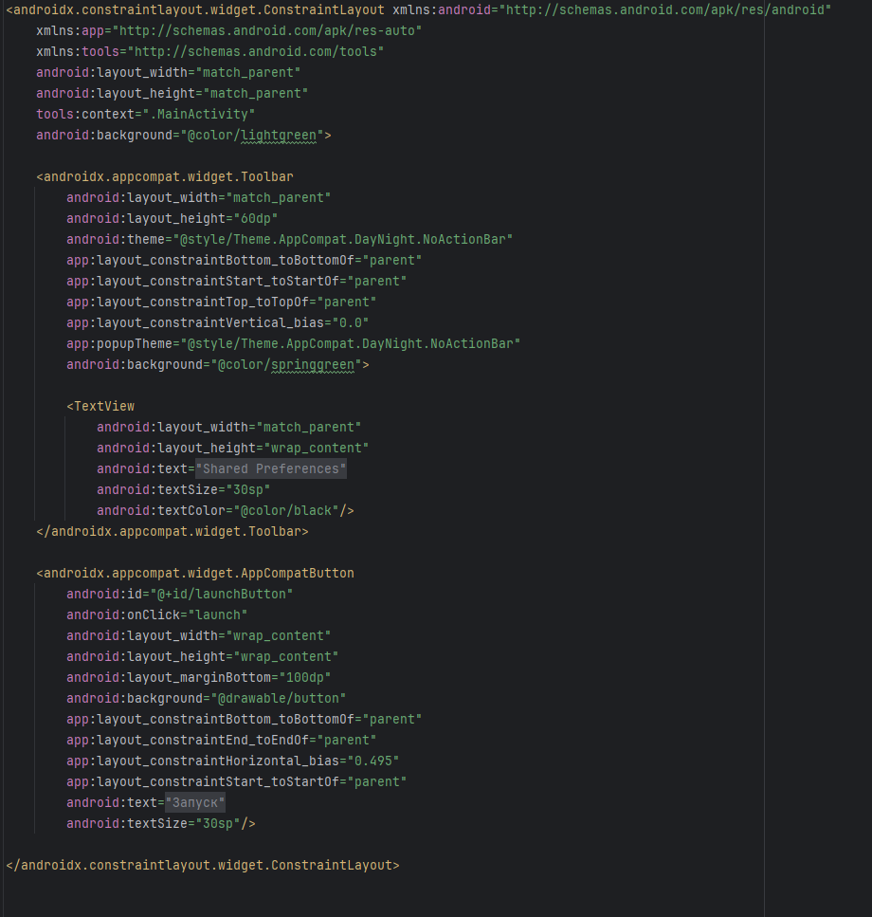
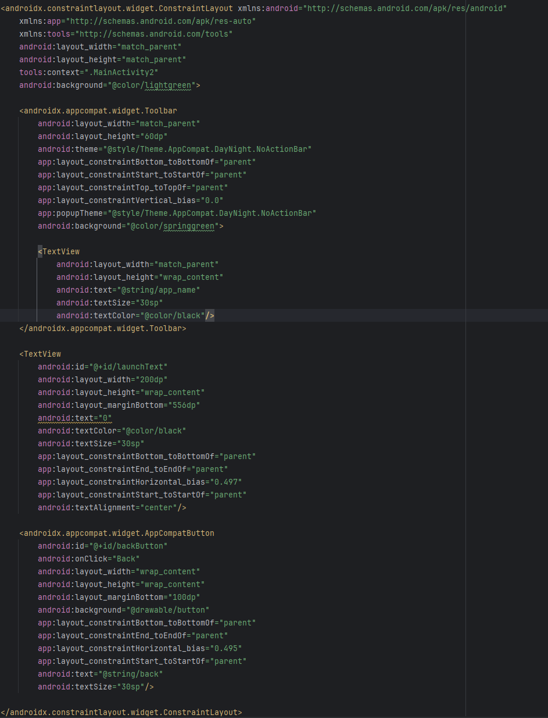
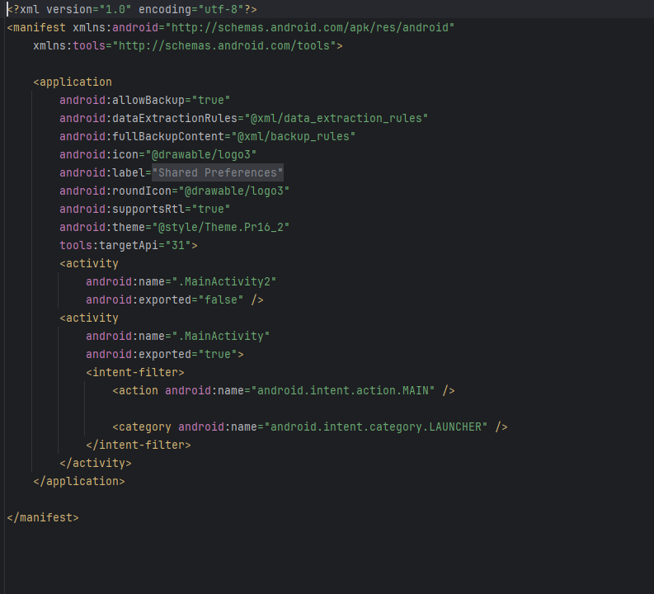
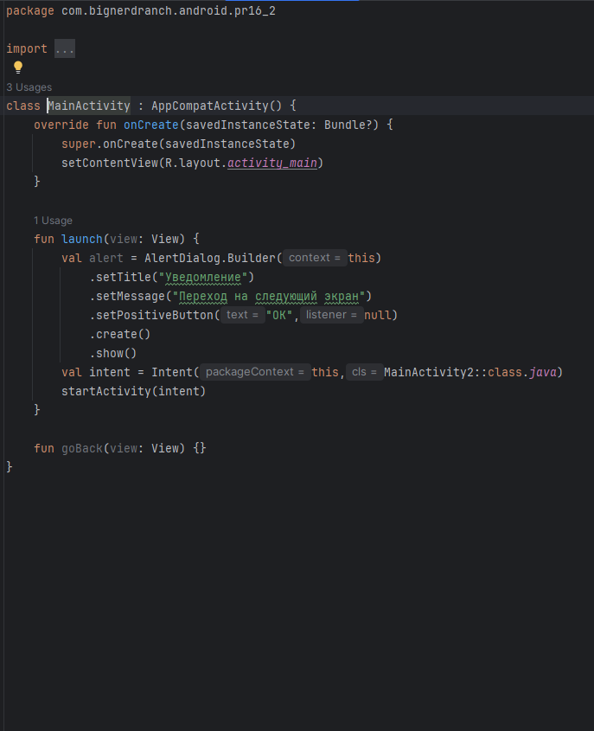
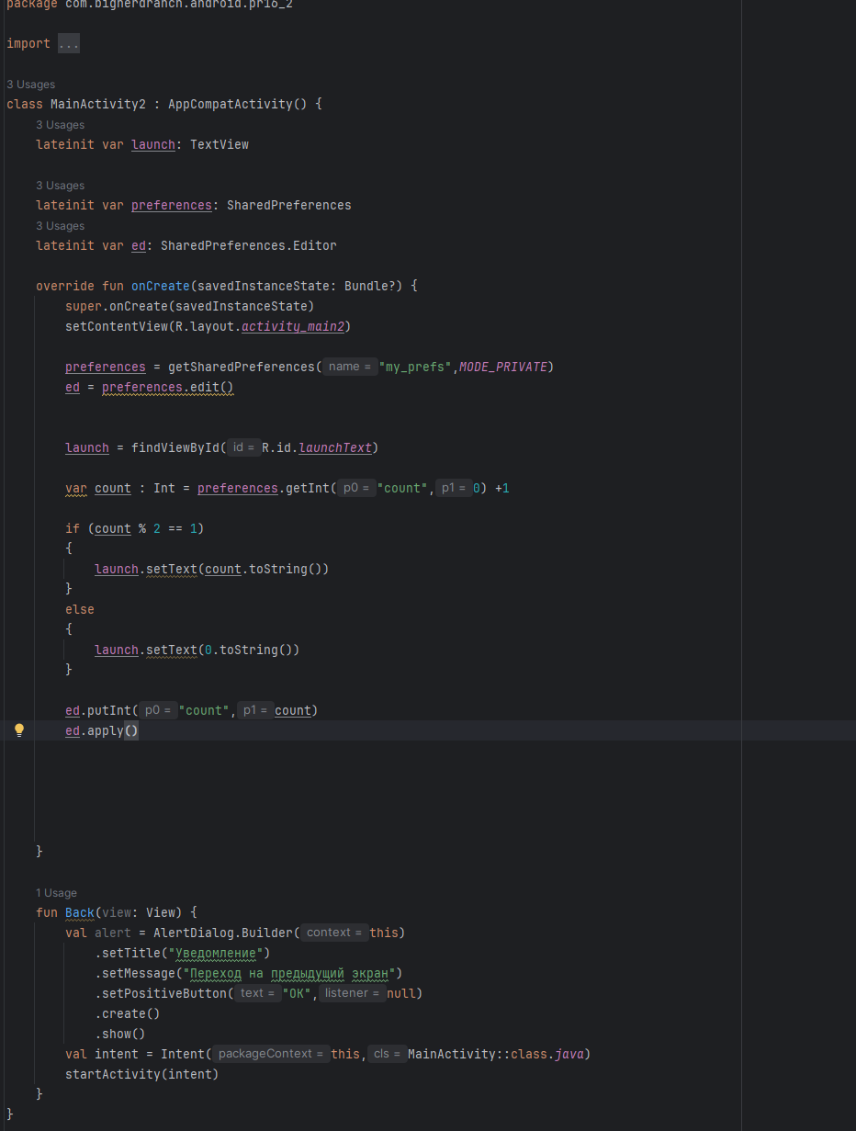

Тестовые ситуации
